**学习优秀奖学金学院操作指南**

# 奖学金工作流程图

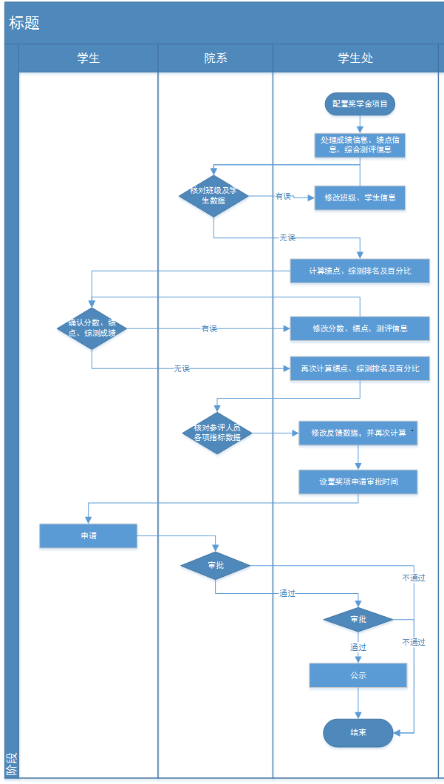

# 2021-2022学年评优工作时间安排

具体见附件3。

# 学院确认学生综测成绩、人数

在学生确认成绩之前，院系需要确认本院系的参评学生、综测成绩，提交给学生处。工作人员按照院系提交的名单和系统里的做比对，发现问题需要院系及时确认。

# 学生核对个人成绩

学生核对个人成绩发现问题时，请院系老师做好解答工作。学工系统成绩以教务成绩为准，如果成绩记录有误需要到教务勘误，学工系统同步成绩即可。

# 学院确认排名及百分比

院系在学生成绩确认完之后，在系统中查看本院系的评测信息。

选择“奖学金管理”-“学生评测信息”功能即可查看，也可导出excel文件在excel中查看。

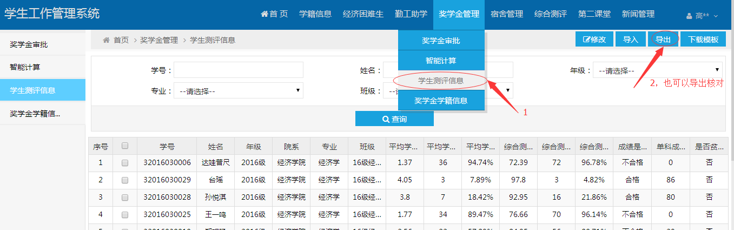

院系需要确认的信息有：

* 学生评测信息

1.学号

2.姓名

3.年级

4.学院

5.专业

6.班级

7.平均学分绩点

8.平均学分绩点班级排名

9.平均学分绩点班级排名百分比

10.综合测评成绩

11.综合测评成绩排名

12.综合测评成绩排名百分比

13.单科成绩最低分

14.是否有处分

* 学院参评基数信息

1.专业人数

2.班级人数

3.年级人数

# 学院查看学生申请进度

学生申请时可查看学生的申请情况。选择“奖学金管理”-“智能计算”功能，点击“查看数据统计”。

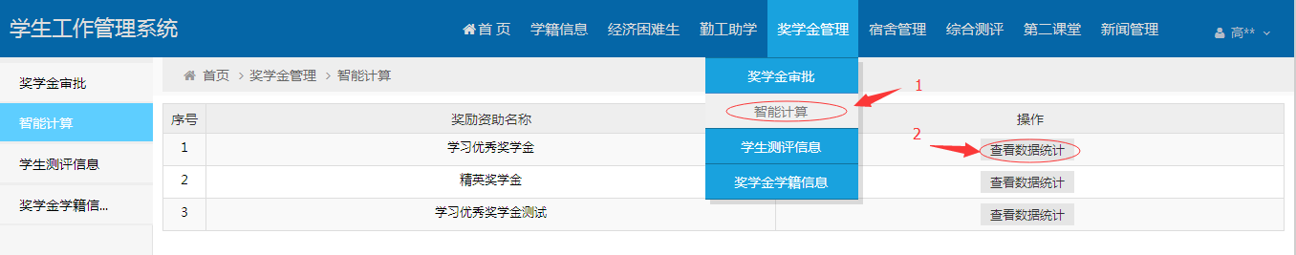

院系在此可查看奖学金的达标人、申请人、未申请人等参数，并可点击人数查看到具体学生。奖学金的评选以学生申请为准，如在申请时间范围内无学生申请，则该奖项作废。

如果有达标学生但未申请的，院系可通知该学生申请，避免奖项作废。

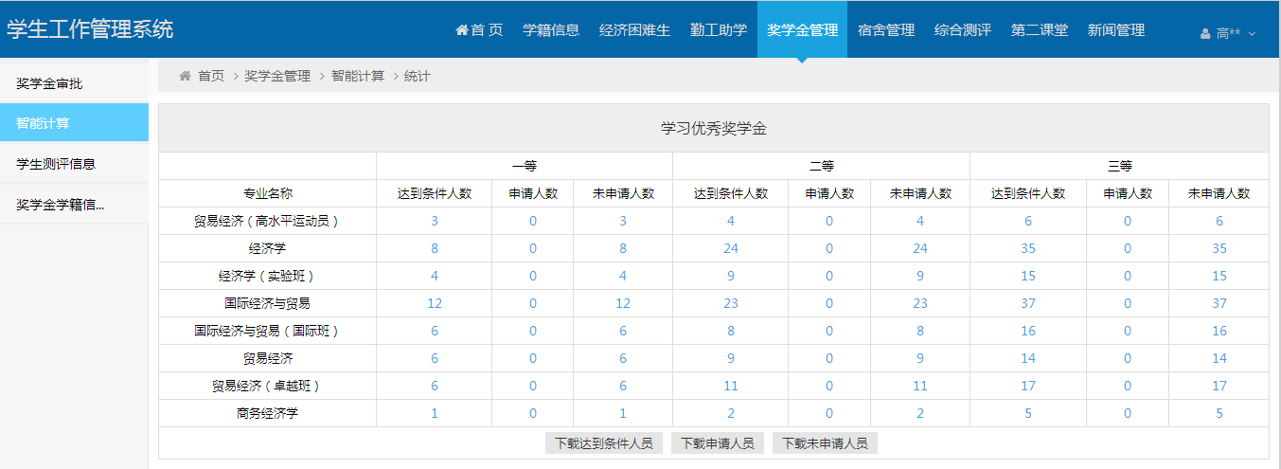

# 学院审核

院系选择“奖学金管理”-“奖学金审批”功能，点击下方的“审批”按钮。

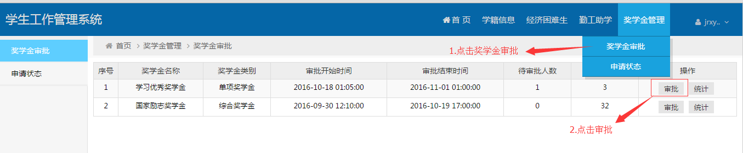

院系在此可查看本次评优的综合情况，如果对系统自动计算的结果无异议，可批量勾选待审核的学生，点击右上方的“批量审批”按钮。

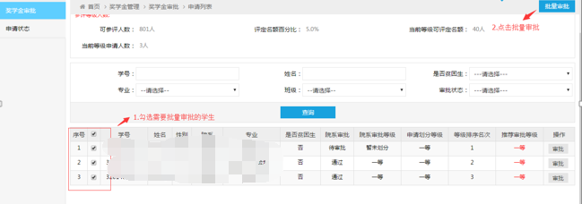

在系统内录入审批意见后，点击确认按钮即可。

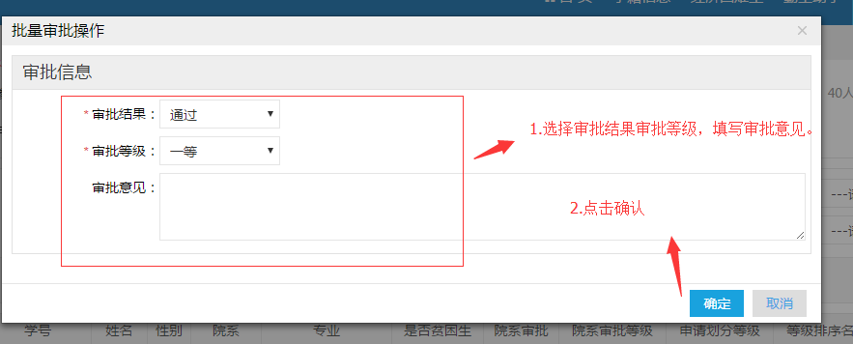

# 导出汇总表

导出学习优秀奖学金表格时，按照以下步骤操作：奖学金管理——申请状态——查看数据统计——下载申请人员。

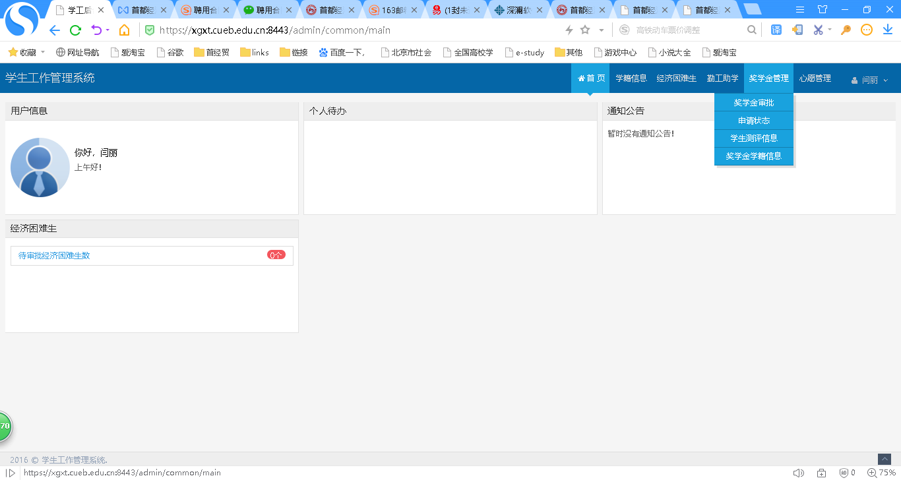

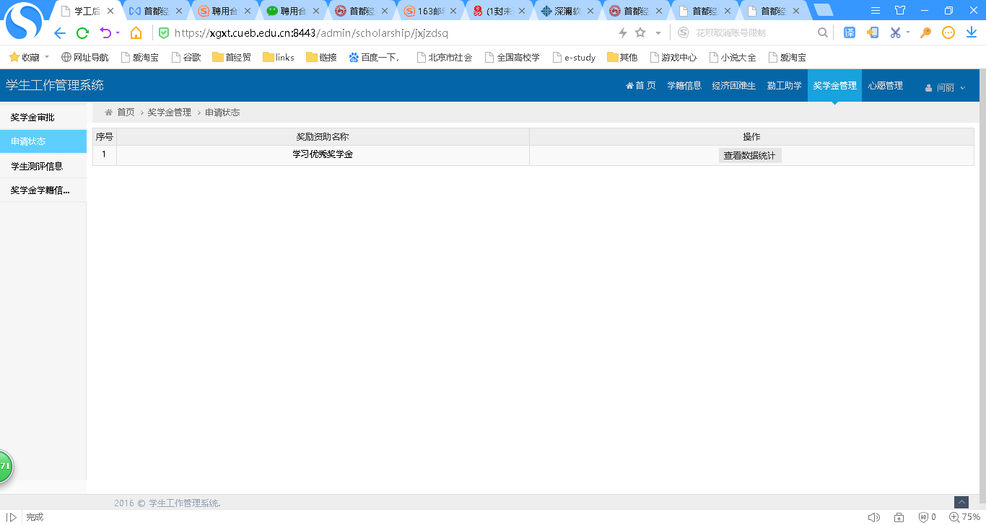

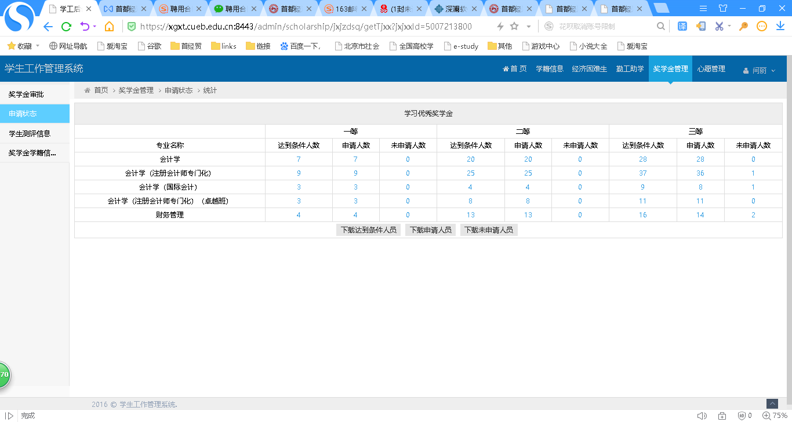

# 评选规则

